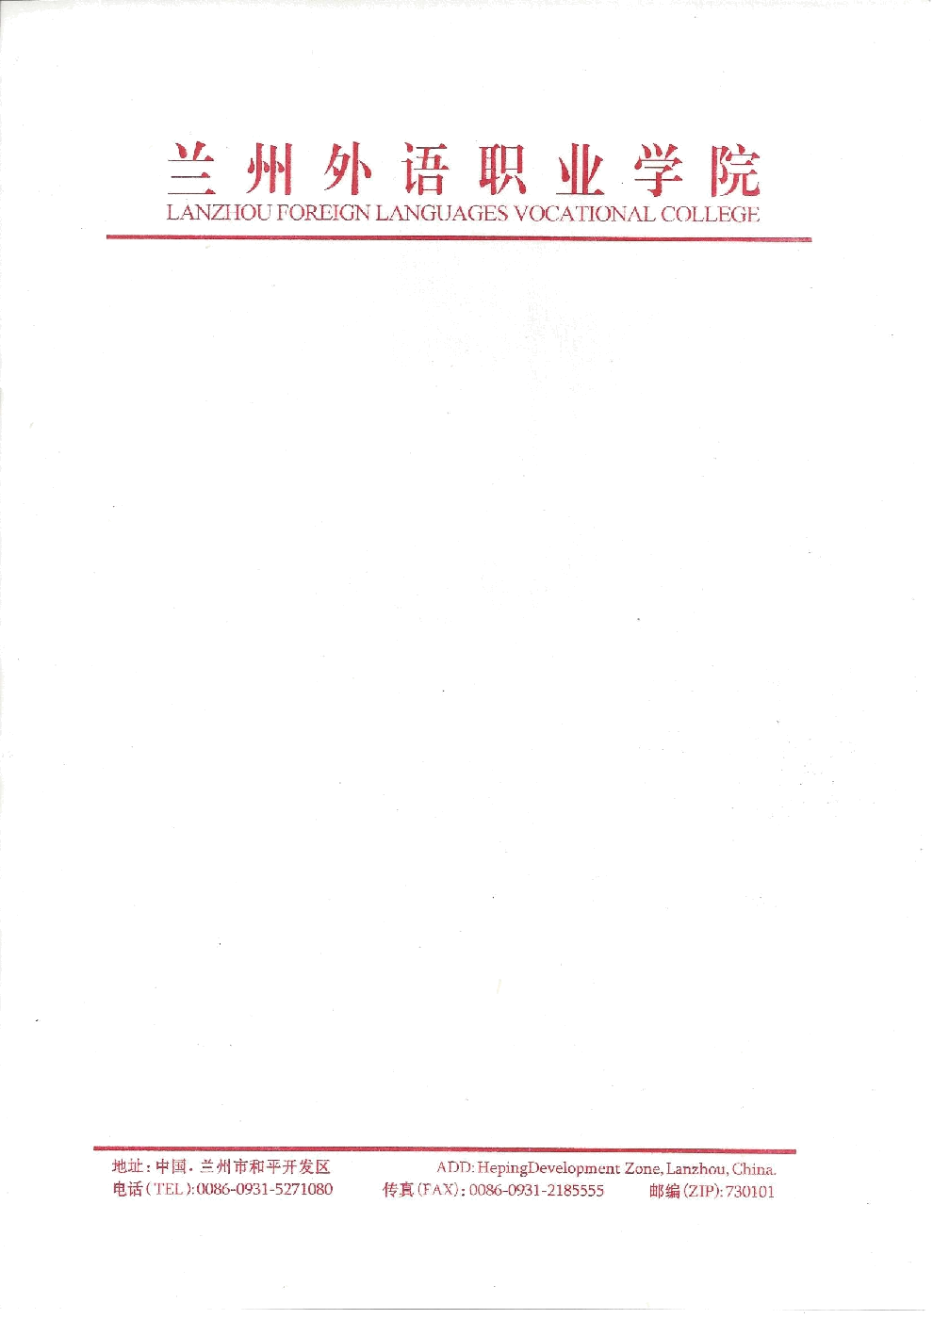
2016年校园招聘会暨就业洽谈会
企业参会回执单
单位名称
单位地址
姓 名 | 职 务 | 办公电话 |  | 手 机
需求专业 |  | 人数 | 需求专业 | 人数

为便于提前做好会议接待、安排展位等服务工作，请将《参会回执》于6月23日前传真或以扫描件形式发送到指定邮箱（jyc@lzcfs.cn）。
联 系人：朱老师 夏老师 电 话：0931-2185516
邮 箱：jyc@lzcfs.cn 传 真：0931-5273488
网 址：http://www.lzcfs.com（学院网站）
http://www.lzcfs.cn (学院招生与就业信息网)
地 址：兰州市和平开发区薇乐大道137号
兰州外语职业学院就业创业指导中心
邮 编：730101

单位名称（盖章）：
年 月 日

